Título: La Noche Triste: La Última Esperanza de Tenochtitlán (versión corta)
Página 1 - Tenochtitlán en Guerra
(Imagen 3D de la gran Tenochtitlán con sus templos y el mercado, pero se empieza a ver el caos por la presencia de los conquistadores. Se destacan las tensiones entre los mexicas y los españoles.)
Narrador:
Tenochtitlán, la imponente ciudad de los mexicas, era un lugar de belleza y fortaleza. Sin embargo, el poder de los españoles, liderados por Hernán Cortés, había llegado hasta sus puertas. Aunque Moctezuma había cedido al principio, el pueblo mexica, liderado por Cuauhtémoc, se levantó para defender su hogar.
Página 2 - La Noche Triste Comienza
(Imagen 3D de los soldados españoles luchando para escapar por las calles de Tenochtitlán, con los mexicas atacando ferozmente. Los españoles están visiblemente agotados.)
Narrador:
Era la noche del 30 de junio de 1520, la llamada "Noche Triste". Los españoles, tras ser atacados por los mexicas, intentaban huir. Los guerreros aztecas rodeaban a los invasores, decididos a expulsarlos de su ciudad.
Hernán Cortés (mirando a sus soldados, preocupado):
"¡No podemos quedarnos! ¡Debemos salir antes de que sea demasiado tarde!"
Página 3 - El Árbol de la Noche Triste
(Imagen 3D de los conquistadores atravesando una calzada estrecha, mientras caen bajo el ataque de los guerreros mexicas. En el fondo, se muestra un gran árbol, conocido como el Árbol de la Noche Triste, donde los soldados españoles se refugian.)
Narrador:
A medida que los conquistadores se retiraban, la batalla se intensificaba. La calzada de Tenochtitlán, el único camino de escape, se convirtió en una trampa mortal. En el camino, muchos españoles cayeron. Algunos, cargando el oro robado, no pudieron evitar ser alcanzados. En un punto crítico, los supervivientes se refugiaron bajo un árbol, conocido desde entonces como el Árbol de la Noche Triste.
Hernán Cortés (desgarrado, observando la derrota):
"Lo que pensábamos que sería nuestra victoria... se ha convertido en nuestra humillación."
Página 4 - La Retirada y la Esperanza de la Venganza
(Imagen 3D del amanecer, con los españoles agotados regresando al lago Texcoco, y Cuauhtémoc mirando desde lo alto con determinación.)
Narrador:
La Noche Triste fue una gran derrota para los españoles, pero no para los mexicas. Aunque Cortés y sus hombres sobrevivieron, el sacrificio de los guerreros mexicas quedaría marcado en la historia. Cuauhtémoc, con su pueblo, sabía que la lucha continuaría. La ciudad de Tenochtitlán aún no había caído.

Conclusión: Reflexión Final
(Imagen 3D del Árbol de la Noche Triste al amanecer, con el sol levantándose sobre el horizonte y los guerreros mexicas mirando al frente.)
Narrador:
La derrota de los conquistadores esa noche no detuvo la llegada de la conquista, pero sí dejó claro el coraje de un pueblo dispuesto a luchar por su tierra. El Árbol de la Noche Triste se convirtió en un símbolo de resistencia, recordando a todos que, incluso en la oscuridad, la esperanza nunca se pierde.

Título: La Noche Triste: La Última Esperanza de Tenochtitlán (versión extendida)
Página 1 - Tenochtitlán en Guerra
(Imagen 3D de la gran Tenochtitlán con sus templos y el mercado, pero se empieza a ver el caos por la presencia de los conquistadores. Se destacan las tensiones entre los mexicas y los españoles.)
Narrador:
Tenochtitlán, la majestuosa ciudad flotante, resplandecía bajo el sol del valle de México. Sus templos y mercados eran prueba de la grandeza de un imperio que había prosperado por siglos. Sin embargo, el horizonte se oscurecía con la llegada de los conquistadores. El pueblo mexica, bajo el liderazgo de Cuauhtémoc, ya no podía esperar más. La amenaza extranjera había llegado a las puertas de la ciudad.
Moctezuma (hablando con angustia a sus consejeros):
"No podemos continuar cediendo. La gloria de nuestro pueblo está en juego. No podemos permitir que nos conquisten sin luchar."
Consejero Mexica (con tono firme):
"El pueblo nos sigue, Moctezuma. Pero Cuauhtémoc es quien debe liderar esta lucha. Él tiene el coraje que necesitamos ahora."
Página 2 - La Conspiración Española
(Imagen 3D de los conquistadores en un ambiente sombrío, rodeados de mapas y conspirando en secreto.)
Narrador:
Mientras tanto, los españoles se preparaban en silencio. Cortés, mirando el mapa de la ciudad, trazó su ruta de escape. Sabían que la única opción era huir antes del amanecer.
Hernán Cortés (con voz baja):
"Es ahora o nunca. Si no salimos esta noche, no sobreviviremos."
Soldado Español (con dudas):
"¿Y el oro, capitán?"
Hernán Cortés (con determinación):
"El oro ya no importa. Lo único que necesitamos es escapar."
(La imagen muestra a los soldados listos, nerviosos y decididos, mientras la batalla sigue en el exterior.)

Página 3 - La Noche Triste Comienza
(Imagen 3D de los soldados españoles luchando para escapar por las calles de Tenochtitlán, con los mexicas atacando ferozmente. Los españoles están visiblemente agotados.)
Narrador:
Era la noche del 30 de junio de 1520, y el enfrentamiento alcanzaba su punto culminante. Los españoles, después de un ataque sorpresa, se vieron rodeados. La furia de los guerreros mexicas parecía interminable, sus gritos resonaban en las calles mientras avanzaban implacables.
Hernán Cortés (gritando a sus hombres mientras se cubren tras una pared):
"¡No podemos quedarnos aquí! ¡Nuestra única salida es atravesar la calzada y llegar al lago!"
Soldado Español (agitado, con una herida en el brazo):
"¡Pero nos están atacando desde todas partes, capitán! No vamos a llegar."
Hernán Cortés (con rostro sombrío):
"Si morimos, moriremos luchando. ¡Avancemos!"

Página 4 - El Árbol de la Noche Triste
(Imagen 3D de los conquistadores atravesando una calzada estrecha, mientras caen bajo el ataque de los guerreros mexicas. En el fondo, se muestra un gran árbol, conocido como el Árbol de la Noche Triste, donde los soldados españoles se refugian.)
Narrador:
Mientras el sol se ocultaba, el horizonte de Tenochtitlán se teñía de rojo. Los españoles avanzaban por la calzada, pero el número de muertos crecía rápidamente. La ansiedad, el miedo y la desesperación se apoderaban de sus corazones.
Soldado Español (gritando mientras cae):
"¡Por favor, ayuda! ¡No puedo más!"
Narrador:
En ese momento crítico, los españoles encontraron un refugio momentáneo bajo un árbol majestuoso, que sería recordado como el Árbol de la Noche Triste. Sin embargo, el precio de su retirada era alto. Muchos caían, aplastados por su propia codicia, cargando el oro que jamás verían.
Hernán Cortés (murmurando, mientras observa el árbol):
"El oro... Nos llevó a la perdición. La avaricia nos ha hecho débiles."

Página 5 - La Retirada y la Esperanza de la Venganza
(Imagen 3D del amanecer, con los españoles agotados regresando al lago Texcoco, y Cuauhtémoc mirando desde lo alto con determinación.)
Narrador:
Cuando las primeras luces del amanecer tocaron las aguas del lago Texcoco, los conquistadores ya comenzaban su retirada. Exhaustos y con el espíritu quebrantado, el despojo de sus tropas parecía un castigo más grande que la muerte.
Cuauhtémoc (observando desde lo alto de una torre, su voz firme):
"Esta es solo una batalla. La guerra aún no ha terminado. No olviden el sacrificio de nuestros hermanos."

Conclusión: Reflexión Final
(Imagen 3D del Árbol de la Noche Triste al amanecer, con el sol levantándose sobre el horizonte y los guerreros mexicas mirando al frente.)
Narrador:
Aunque la "Noche Triste" no significó la caída de Tenochtitlán, sí demostró la resistencia y la valentía de un pueblo que no se rendiría fácilmente. Bajo el Árbol de la Noche Triste, el pueblo mexica, encabezado por Cuauhtémoc, renovó su promesa de luchar. La sombra de aquella noche sombría se alzó como símbolo de lo que vendría después: una guerra implacable por la libertad.
Cuauhtémoc (alzando su espada, mirando al horizonte):
"No será la última vez que nos enfrentemos. Que la historia recuerde este día. Que la historia sepa que la esperanza nunca muere."

Narrador:
Tenochtitlán, la majestuosa ciudad flotante, resplandecía bajo el sol del valle de México. Sus templos y mercados eran prueba de la grandeza de un imperio que había prosperado por siglos. Sin embargo, el horizonte se oscurecía con la llegada de los conquistadores. El pueblo mexica, bajo el liderazgo de Cuauhtémoc, ya no podía esperar más. La amenaza extranjera había llegado a las puertas de la ciudad.

Consejero Mexica (con tono firme):
"El pueblo nos sigue, Moctezuma. Pero Cuauhtémoc es quien debe liderar esta lucha. Él tiene el coraje que necesitamos ahora."

Moctezuma (hablando con angustia a sus consejeros):
"No podemos continuar cediendo. La gloria de nuestro pueblo está en juego. No podemos permitir que nos conquisten sin luchar."

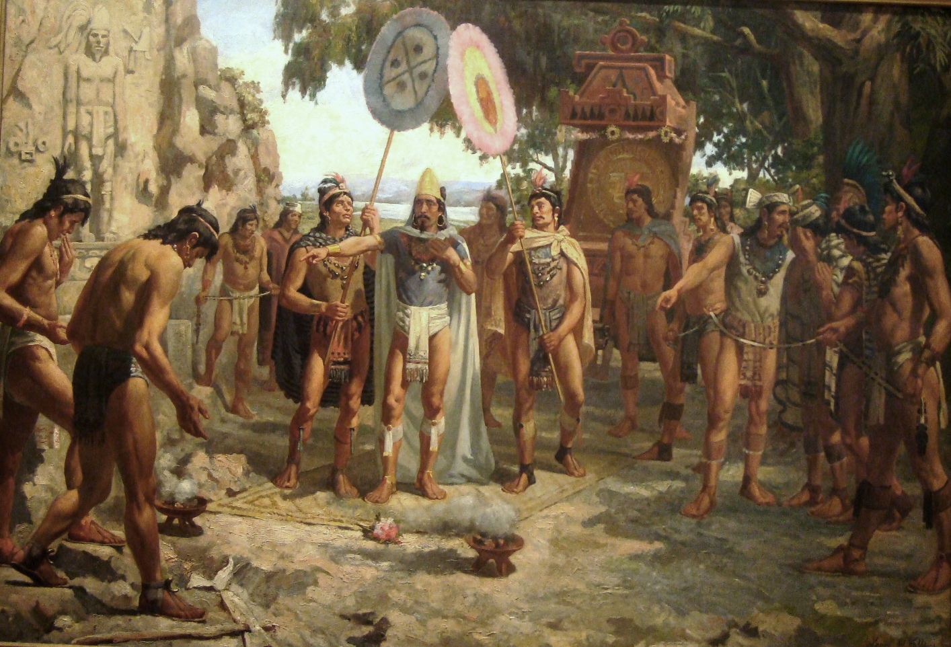

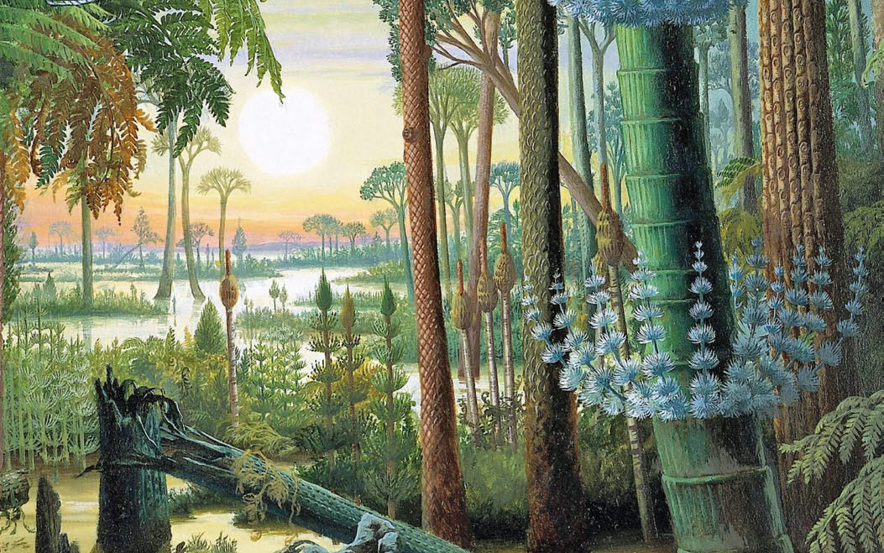

Pagina 2
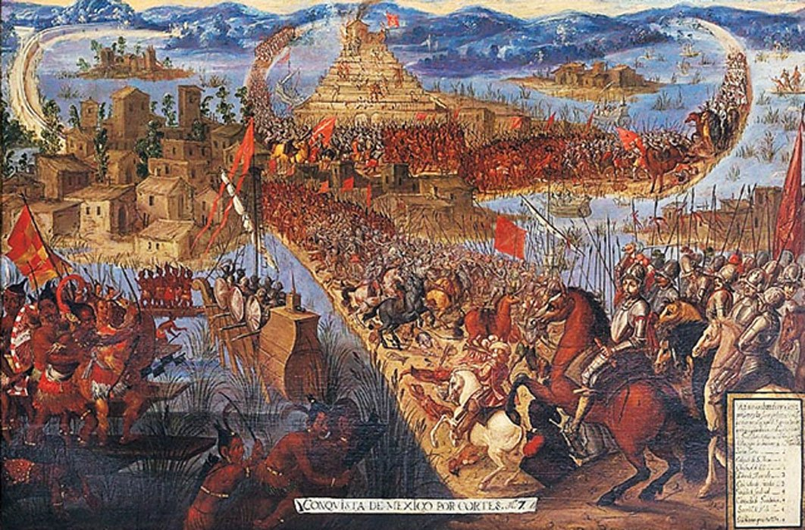

Narrador:
Era la noche del 30 de junio de 1520, y el enfrentamiento alcanzaba su punto culminante. Los españoles, después de un ataque sorpresa, se vieron rodeados. La furia de los guerreros mexicas parecía interminable, sus gritos resonaban en las calles mientras avanzaban implacables.

Soldado Español (agitado, con una herida en el brazo):
"¡Pero nos están atacando desde todas partes, capitán! No vamos a llegar."

Hernán Cortés (gritando a sus hombres mientras se cubren tras una pared):
"¡No podemos quedarnos aquí! ¡Nuestra única salida es atravesar la calzada y llegar al lago!"

Hernán Cortés (con rostro sombrío):
"Si morimos, moriremos luchando. ¡Avancemos!"

Narrador:
Mientras el sol se ocultaba, el horizonte de Tenochtitlán se teñía de rojo. Los españoles avanzaban por la calzada, pero el número de muertos crecía rápidamente. La ansiedad, el miedo y la desesperación se apoderaban de sus corazones.
Soldado Español (gritando mientras cae):
"¡Por favor, ayuda! ¡No puedo más!"

Narrador:
En ese momento crítico, los españoles encontraron un refugio momentáneo bajo un árbol majestuoso, que sería recordado como el Árbol de la Noche Triste. Sin embargo, el precio de su retirada era alto. Muchos caían, aplastados por su propia codicia, cargando el oro que jamás verían.
Hernán Cortés (murmurando, mientras observa el árbol):
"El oro... Nos llevó a la perdición. La avaricia nos ha hecho débiles."

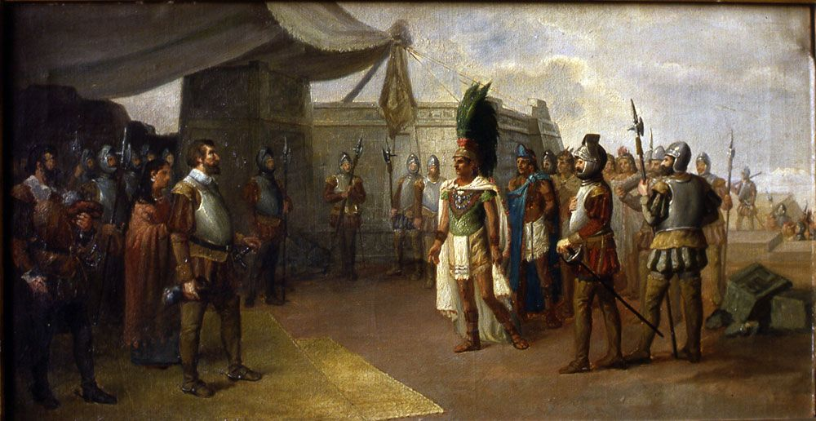

Narrador:
Cuando las primeras luces del amanecer tocaron las aguas del lago Texcoco, los conquistadores ya comenzaban su retirada. Exhaustos y con el espíritu quebrantado, el despojo de sus tropas parecía un castigo más grande que la muerte.
Cuauhtémoc (observando desde lo alto de una torre, su voz firme):
"Esta es solo una batalla. La guerra aún no ha terminado. No olviden el sacrificio de nuestros hermanos."
Tlahuicole (guerrero mexica, con una flecha rota en la mano):
"¡Que los dioses nos guíen, Cuauhtémoc! La victoria es nuestra."

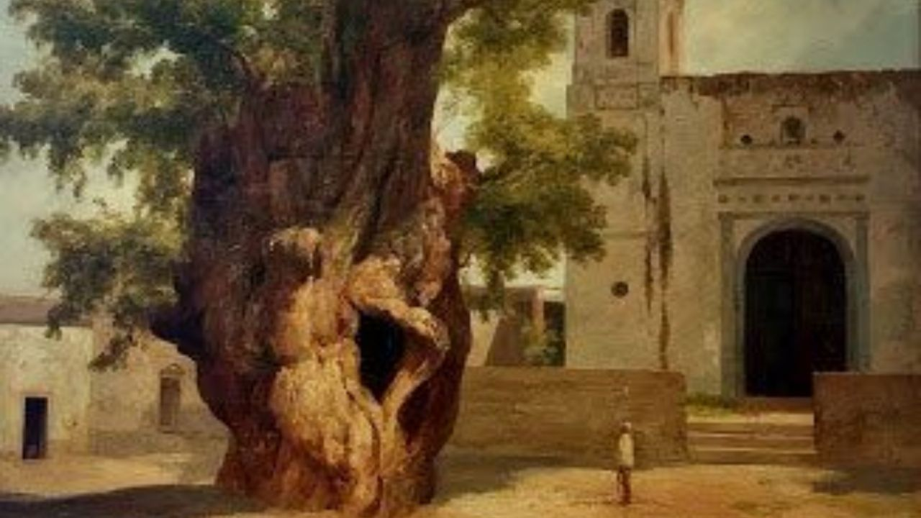

Narrador:
Aunque la "Noche Triste" no significó la caída de Tenochtitlán, sí demostró la resistencia y la valentía de un pueblo que no se rendiría fácilmente. Bajo el Árbol de la Noche Triste, el pueblo mexica, encabezado por Cuauhtémoc, renovó su promesa de luchar. La sombra de aquella noche sombría se alzó como símbolo de lo que vendría después: una guerra implacable por la libertad.
Cuauhtémoc (alzando su espada, mirando al horizonte):
"No será la última vez que nos enfrentemos. Que la historia recuerde este día. Que la historia sepa que la esperanza nunca muere."

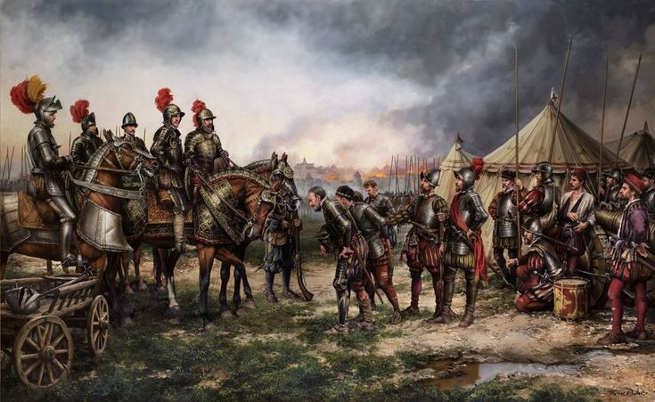



Hernán Cortés (con voz baja):
"Es ahora o nunca. Si no salimos esta noche, no sobreviviremos."

Narrador:
Mientras tanto, los españoles se preparaban en silencio. Cortés, mirando el mapa de la ciudad, trazó su ruta de escape. Sabían que la única opción era huir antes del amanecer.

Soldado Español (con dudas):
"¿Y el oro, capitán?"
Hernán Cortés (con determinación):
"El oro ya no importa. Lo único que necesitamos es escapar."

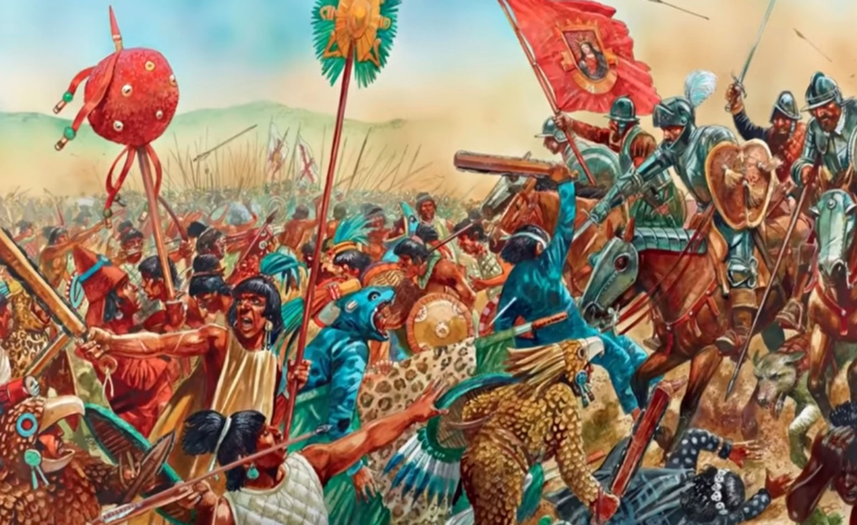

Narrador:
Era la noche del 30 de junio de 1520, y el enfrentamiento alcanzaba su punto culminante. Los españoles, después de un ataque sorpresa, se vieron rodeados. La furia de los guerreros mexicas parecía interminable, sus gritos resonaban en las calles mientras avanzaban implacables.

Soldado Español (agitado, con una herida en el brazo):
"¡Pero nos están atacando desde todas partes, capitán! No vamos a llegar."

Hernán Cortés (gritando a sus hombres mientras se cubren tras una pared):
"¡No podemos quedarnos aquí! ¡Nuestra única salida es atravesar la calzada y llegar al lago!"

Hernán Cortés (con rostro sombrío):
"Si morimos, moriremos luchando. ¡Avancemos!"





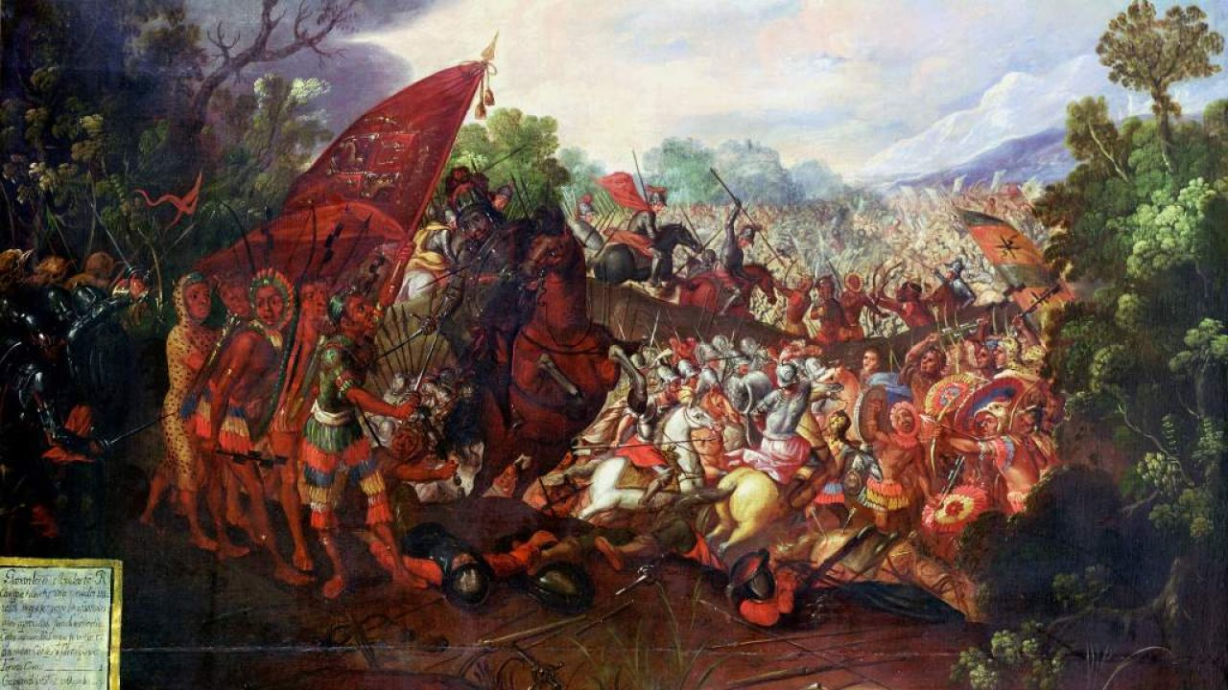

Narrador:
Mientras el sol se ocultaba, el horizonte de Tenochtitlán se teñía de rojo. Los españoles avanzaban por la calzada, pero el número de muertos crecía rápidamente. La ansiedad, el miedo y la desesperación se apoderaban de sus corazones.
Hernán Cortés (murmurando, mientras observa el árbol):
"El oro... Nos llevó a la perdición. La avaricia nos ha hecho débiles.” es atravesar la calzada y llegar al lago!"

Soldado Español (gritando mientras cae):
"¡Por favor, ayuda! ¡No puedo más!"

Narrador:
En ese momento crítico, los españoles encontraron un refugio momentáneo bajo un árbol majestuoso, que sería recordado como el Árbol de la Noche Triste. Sin embargo, el precio de su retirada era alto. Muchos caían, aplastados por su propia codicia, cargando el oro que jamás verían.

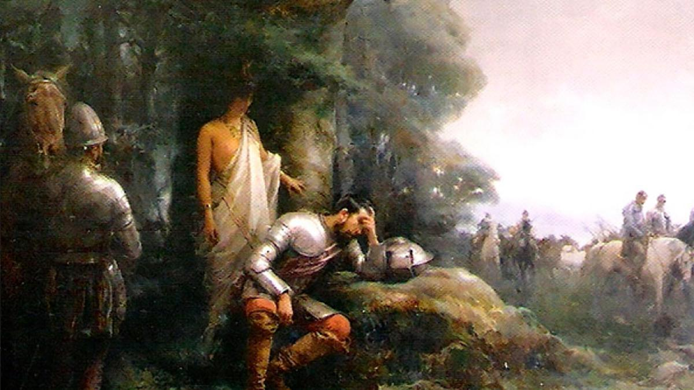

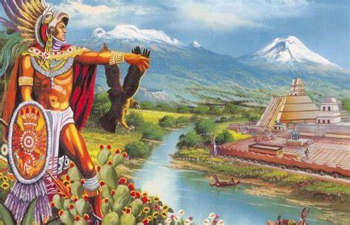

Narrador:
Cuando las primeras luces del amanecer tocaron las aguas del lago Texcoco, los conquistadores ya comenzaban su retirada. Exhaustos y con el espíritu quebrantado, el despojo de sus tropas parecía un castigo más grande que la muerte.

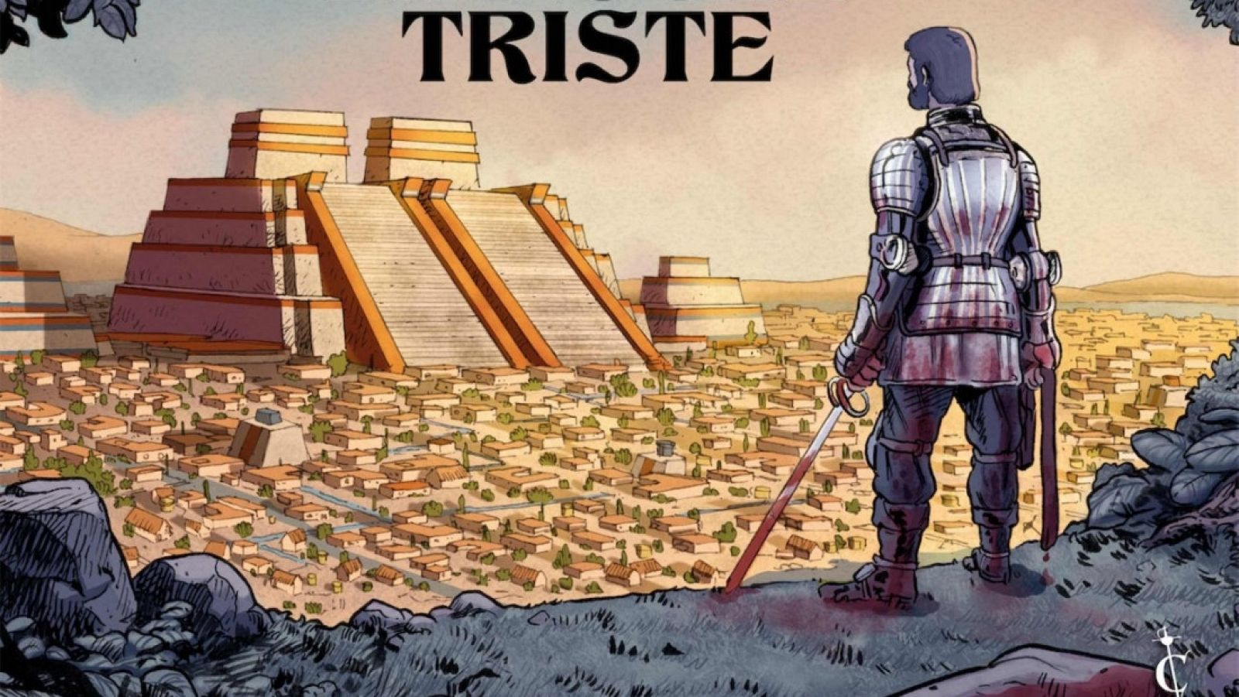

Cuauhtémoc (observando desde lo alto de una torre, su voz firme):
"Esta es solo una batalla. La guerra aún no ha terminado. No olviden el sacrificio de nuestros hermanos.”
"¡Que los dioses nos guíen, Cuauhtémoc! La victoria es nuestra."

La Noche Triste: La Última Esperanza de Tenochtitlán

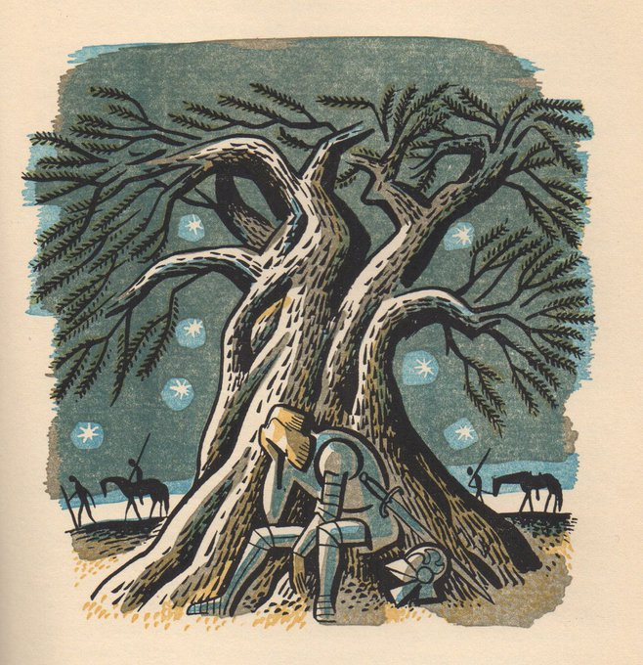
Abril Vanessa Hernández Trujillo

Narrador:
Cuando las primeras luces del amanecer tocaron las aguas del lago Texcoco, los conquistadores ya comenzaban su retirada. Exhaustos y con el espíritu quebrantado, el despojo de sus tropas parecía un castigo más grande que la muerte.
Cuauhtémoc (observando desde lo alto de una torre, su voz firme):
"Esta es solo una batalla. La guerra aún no ha terminado. No olviden el sacrificio de nuestros hermanos."

Conclusión: Reflexión Final
(Imagen 3D del Árbol de la Noche Triste al amanecer, con el sol levantándose sobre el horizonte y los guerreros mexicas mirando al frente.)
Narrador:
Aunque la "Noche Triste" no significó la caída de Tenochtitlán, sí demostró la resistencia y la valentía de un pueblo que no se rendiría fácilmente. Bajo el Árbol de la Noche Triste, el pueblo mexica, encabezado por Cuauhtémoc, renovó su promesa de luchar. La sombra de aquella noche sombría se alzó como símbolo de lo que vendría después: una guerra implacable por la libertad.
Cuauhtémoc (alzando su espada, mirando al horizonte):
"No será la última vez que nos enfrentemos. Que la historia recuerde este día. Que la historia sepa que la esperanza nunca muere."

Narrador:
Aunque la "Noche Triste" no significó la caída de Tenochtitlán, sí demostró la resistencia y la valentía de un pueblo que no se rendiría fácilmente. Bajo el Árbol de la Noche Triste, el pueblo mexica, encabezado por Cuauhtémoc, renovó su promesa de luchar. La sombra de aquella noche sombría se alzó como símbolo de lo que vendría después: una guerra implacable por la libertad.

Cuauhtémoc (alzando su espada, mirando al horizonte):
"No será la última vez que nos enfrentemos. Que la historia recuerde este día. Que la historia sepa que la esperanza nunca muere."

